Урок МДК05.01 Лекция

Тема «Общие требования к помещениям и персоналу заведений общепита»
Заведение общепита является субъектом хозяйственной деятельности, поэтому на него распространяются все нормы Трудового кодекса и подзаконных актов об охране труда, санитарии и гигиены. Особые требования предъявляются к жилым помещениям, в том числе и п.о.п. Норма КЕО в жилых помещениях не менее 0.5%. Так же важно знать допустимые значения диоксида углерода в воздухе помещений лечебных учреждений при прохождении медосмотров работниками общапита.
Допустимое содержание диоксида углерода в воздухе помещений лечебных учреждений равно 0.7%
Важно для работы п.о.п, чтобы работники были без повышенной гиподинамии (малоподвижная деятельность на протяжении более чем 50% времени)
Правила охраны труда на предприятиях общественного питания очень важный фактор
Общий перечень требований к персоналу каф, ресторанов, кондитерских цехов следующий:
- знать правила противопожарной безопасности, план эвакуации, основы охраны труда;
- изучать должностные инструкции, четко им следовать;
- соблюдать правила внутреннего распорядка;
- знать гигиенические нормы, характерные для своего заведения общепита;
- владеть необходимым образованием и квалификацией для выполнения производственных, административных и обслуживающих функций, согласно должностным инструкциям;
- знать профессиональную терминологию;
- повышать квалификацию минимум раз в пять лет.
Для успешности бизнеса в сфере общепита особенно важна квалификация поваров, кондитеров.Санитарная чистота и умение официантов обслуживать клиентов. Поэтому требования к этим сферам предприниматели должны хорошо знать и реализовывать их на практике.

Основоположником отечественной гигиены в России был Доброславин А.П.
Санитарные правила для работников
Невымытые руки повара или кондитера, болеющего кишечным инфекционным заболеванием, могут провести к массовому отравлению посетителей предприятия и его закрытию. Но даже при продолжении работы испорченный имидж заведения вряд ли позволит вернуться к былым показателям прибыли. Поэтому соблюдению санитарных норм персоналом необходимо уделять повышенное внимание.
Мыть руки после туалета нужно даже при использовании при работе перчаток
Все сотрудники заведения, начиная от администратора и заканчивая уборщицей, должны иметь санитарные книжки и проходить регулярные медосмотры. Персонал должен пройти гигиенические курсы и аттестацию, согласно приказу Минздрава от 29 июня 2000 г. №229. Отметка о прохождении делается в медкнижке.
Особые требования предъявляются к персоналу, занятому работой в пищевом блоке. Основные из них следующие:
- Работать только в чистой спецодежде, оставляя лишние личные вещи в раздевалке.
- Не посещать туалет и не выходит на улицу в спецодежде, мыть руки после каждой отлучки из кухни в антисанитарную зону.
- Не принимать пищу и не курить на кухне.
- Снимать украшения перед работой с блюдами и изделиями.
- Прятать волосы под косынку или колпак.
- Проходить ежедневные осмотры кожных покровов на наличие порезов, нагноений, воспалительных и дегенеративных процессов. При их наличии работник отстраняется от работы до выздоровления.
- Сообщать руководству о заболевании родственников кишечными инфекциями, вирусными заболнваниями.
- Прекращать работу при симптомах инфекций дыхательных путей, кашле, расстройствах пищеварения.
Соблюдение указанных санитарных правил минимизирует риск попадания патогенных бактерий в пищу и её заражение.
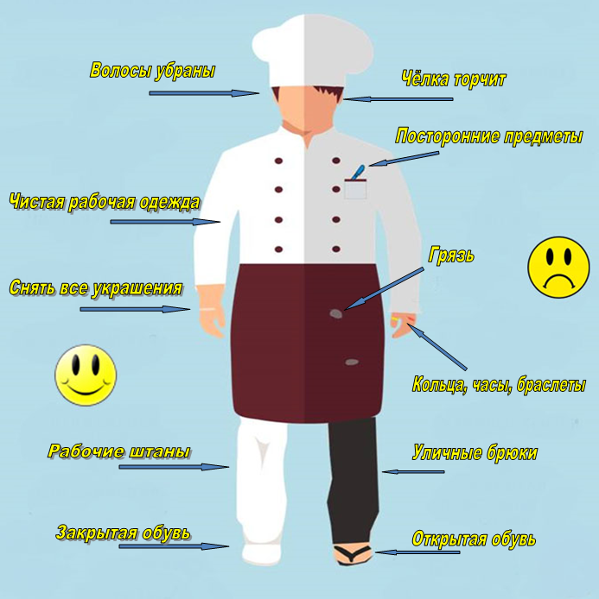
Повар, кондитер обязан:
- приходить на работу в чистой одежде и обуви;
- оставлять верхнюю одежду, головной убор, личные вещи в бытовой комнате;
- тщательно мыть руки с мылом перед началом работы, после посещения туалета, а также перед каждой сменой вида деятельности;
- менять перчатки перед каждой сменой вида деятельности;
- не выходить на улицу и не посещать туалет в специальной санитарной одежде;
- коротко стричь ногти;
- при изготовлении блюд, кулинарных и кондитерских изделий снимать ювелирные украшения, часы и другие бьющиеся предметы, коротко стричь ногти и не покрывать их лаком, не застегивать спецодежду булавками;
- работать в специальной чистой санитарной одежде, менять ее по мере загрязнения; волосы убирать под колпак или косынку;
- осуществлять хранение личных вещей и обуви раздельно от санитарной одежды (в разных шкафах);
- не принимать пищу и не курить на рабочем месте.
Кроме того, все действия работников проверяет сан.Эпидем. станция при посещении заведения. Поэтому для исключения проблем выполнять указанные правила необходимо не формально, а ответственно.

Квалификационные требования к административному персоналу работников
Количество административного персонала в заведениях общепита бывает разным. В кафе администраторами могут быть сами собственники или их родственники. А большие рестораны нуждаются в отдельных должностях бухгалтера, метрдотеля, арт-директора и прочих, которые непосредственно не имеют отношения к производственному процессу и не контактируют с продуктами.
Администратор кафе тоже должен находиться на кухне в спецодежде
В обязанности администратора входит:
- следить за чистотой и порядком в зале, функционированием оборудования, сохранностью мебели;
- принимать жалобы и предложения посетителей;
- распределять свободные столики;
- контролировать сотрудников в зале: бармена, официанта, баристы и других;
- решать общехозяйственные, коммунальные вопросы;
- контролировать поставщиков.
Согласно ГОСТ Р 50935-2007 административный персонал для выполнения своих функций должен обладать следующей квалификацией:
- Иметь профессиональное высшее или средне-специальное образование.
- Пройти профессиональную подготовку или иметь опыт работы.
- Знать законодательство сферы общепита, административный, трудовой и гражданский кодексы.
- Уметь организовывать производственно-хозяйственную деятельность.
- Знать правила, санитарные нормы и технические требования в сфере общепита, позволяющие работать с поставщиками, контролировать работников и общаться с клиентами.
- Уметь конструктивно решать конфликтные ситуации как между сотрудниками, так и между посетителями.
- Знать технику безопасности в заведениях общепита, уметь обращаться с противопожарным оборудованием.
- Владеть правилами этикета.
- Знать правила подачи блюд и их совместимости с напитками.
ГОСТ Р 50935- 2007 является рекомендательным документом при наборе сотрудников
Администратор не должен владеть всеми знаниями официантов и поваров, но с этими сведениями будет легче контролировать сотрудников. На эту должность лучше брать бывших работников кухни, барменов или официантов, которые понимают процессы изнутри и способны выявлять проблемы на их начальных этапах.

Квалификационные требования к обслуживающему персоналу
В общепите обслуживающий персонал представляют следующие работники:
- официант;
- бармен;
- сомелье;
- буфетчица;
- бариста;
- кассир;
- продавец.
Каждый из них является человеком, непосредственно взаимодействующим с клиентом и производящим общее впечатление о заведении. Поэтому эта категория персонала должна уметь доброжелательно относиться к посетителям и отвечать на все интересующие их вопросы.

Сотрудник кофейни считается баристой, кассиром и продавцом в одном лице
Наиболее универсальными обслуживающими работниками кафе и ресторанов являются официанты. Они могут не иметь никакого специального образования, но обязаны соответствовать следующим квалификационным требованиям:
- пройти профессиональную подготовку или иметь соответствующее образование;
- уметь сервировать стол;
- знать права потребителей, правила этикета, назначение посуды и столовых приборов;
- владеть навыками допродаж;
- уметь запоминать клиентов, их слова, предпочтения, пожелания;
- знать технологию приготовлению блюд в меню, отвечать на уточняющие вопросы клиентов;
- знать очередность, температуру подачи блюд и напитков, их совместимость;
- уметь рассчитываться с клиентами всеми доступными способами;
- уметь пользоваться онлайн-кассой;
- иметь опрятный внешний вид.
К другому обслуживающему персоналу могут предъявляться иные требования. Например, для бармена не столь важно знание сервировки стола, сколько умение эффектно делать красивые коктейли. Кассир должен уметь выполнять все операции по онлайн-кассе и работать с программами для розничной торговли.
Задача бармена – создать напиток, который клиент посоветует своим друзьям
Чтобы кафе было прибыльным, обслуживающий персонал должен быть обучен технологиям увеличения продаж. Ведь заведения общепита создаются не только с целью удовлетворения посетителей, но и для получения максимального дохода собственниками.

Квалификационные требования к производственному персоналу
Хотя залогом лояльности клиентов в кафе является преимущественно хорошее обслуживание, качество приготовления пищи также имеет существенное значение.
Иногда кафе посещают исключительно ради блюд и изделий конкретного повара или кондитера.
На прибыльность заведения также влияет рациональное использование продуктов и правильное составление технологических карт. Поэтому квалификация поваров, кондитеров и прочего производственного персонала тоже должна быть на высоком уровне. Она характеризуется следующими критериями:
- наличие профессионального высшего или средне-технического образования по специальности повар, кондитер;
- знание основ организации работы кухни на предприятиях общепита;
- умение распределять обязанности между подчиненными по технологическим процессам;
- знание технологии приготовления основных блюд, полуфабрикатов, десертов , мучных, хлебобулочных, кондитерских изделий и прочей кулинарии;
- знание принципов диетического питания, особенностей приготовления детских блюд;
- умение составлять технологические карты;
- умение вести отчетную документацию;
- знание посуды, правил презентации и подачи блюда;
- умение определять пригодность продуктов по органолептическим и визуальным характеристикам;
- знание правил обращения с электрическим и газовым оборудованием;
- наличие навыков работы с противопожарными средствами.
Контролировать работу производственного персонала должен шеф-повар или главный повар. Особенно важны для этой должности академические знания, которые позволят рационально использовать продукты и готовить здоровую, полезную и безопасную пищу.
Формат технологической карты для приготовления стандартного блюда
Технологические карты составляются на основе нормативных документов:
«Сборник блюд и кулинарных изделий для предприятий общепита» и «Сборника мучных, хлебобулочных и кондитерских изделий»
Несоблюдение руководителем и сотрудниками заведения общепита санитарных, гигиенических и квалификационных норм грозит падением имиджа заведения до обычной «забегаловки».
Кроме того, пренебрежение гигиеническими требованиями и отравление посетителей может привести к уголовной ответственности. Поэтому подбор персонала необходимо производить с оцениванием всех рассмотренных критериев. Тогда блюда и изделия будут вкусными, а бизнес – успешным.
Домашнее задание: Выучить материал лекции и информацию по этой теме из интернета.

